Δίνουμε στους μαθητές έναν χάρτη-κολλάζ που είχαν δημιουργήσει στο προηγούμενο επίπεδο, όταν μαθαίναμε τα καταστήματα και τα διάφορα μέρη της πόλης.

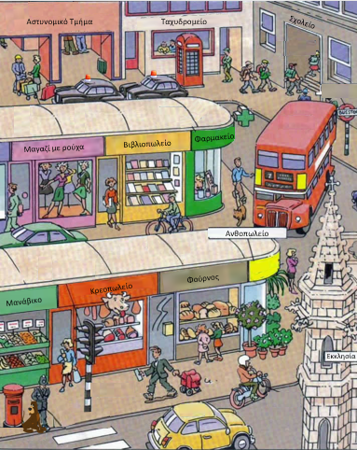

Ζητάμε από τους μαθητές να τοποθετήσουν τις καρτέλες με τα επαγγέλματα στο σωστό σημείο πάνω στο χάρτη. Οι μαθητές πρέπει να βρουν το μέρος όπου δουλεύουν οι επαγγελματίες. Εργάζονται ομαδικά στην τάξη και ενθαρρύνεται ο διάλογος μεταξύ τους στη Γ2.

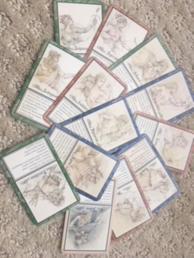

Ένας μαθητής/τρια από κάθε ομάδα παρουσιάζει στην τάξη την εργασία.

